2011年高考考点分析
（自然地理部分）
一、地图
2011年高考中，对于地图的考察，仍会是一个重点、热点。纵观近年考题不难发现，既然是考地图，题目中均有地图出现。考点有：地图的等值线（大多数是等高线）判读、剖面图的判读和比例尺的应用和地图上方向的判断等。注重考查读图、分析图、用图的能力。通过材料或一幅地图（有的是现实地图，有的则是虚构地图）作为切入点，进行考察。
二、地球的运动
地球的运动是高中地理学习的重点，同时也是难点。近几年高考试题对地球的运动考察时体现出的特点如下：1.内容丰富：昼夜长短、太阳高度、正午太阳高度、日出日落时间、晨昏线、二分二至、太阳直射点、光照图等；2.注重考察读图、计算、空间思维、综合分析能力；3.试题切入点多样化。
既然是高中学习的重点和难点内容，2011年高考对此知识点一定还会有“特别照顾”。
三、天气和气候
历年高考题对“天气与气候”的考察都是重点。近两年的高考题呈现出以下特点：
1.考察内容：热力环流、海陆分布对气压带风带影响、世界主要气候类型成因和判断、特殊地区的气候类型分析和判断等等。大气垂直分层也是近几年热点之一。
2.查考方式：以大气、某地区气候分布图或数据为命题背景，与生产生活联系密切，重点考察考生对本考点的综合应用能力及理论联系实际能力。
2011年高考中本考点还会是高考热点，考察内容以气候类型分析判断为重点、会与其他知识点联合考察。
四、河流的开发
近几年的高考题对“河流”的考察几乎每年都有，考察的知识点主要是河流的水文特征（结冰期、含沙量、补给、汛期、水系特征、水位、流注重基础的考察，能力的考察，同时也注重考察关联知识点的掌握情况，如：气候、地形、流域内工农业、人口、城市概况等等。
量等等）和流域的综合治理。
五、水循环和洋流
在11年高考复习中，对“水循环和洋流”的复习要注意以下几点：注重基础知识的全面复习（例如：水循环的类型、环节、各种水体的联系、洋流的类型、判断、地理意义），注重能力提高（如：洋流对气候、航运、生物的影响等）；注意国内外近期发生的与之相关时事（如：海洋污染事件、极端气候现象——南方低温凝冻灾害、华北大旱、由世界能源紧张引入考察洋流对能源运输影响问题等等）和热点区域（如：以“索马里海盗事件”为切入点，考察索马里海区的特殊洋流问题等等）。
六、地理环境的整体性和差异性
七、自然资源与自然灾害
（人文地理部分）
一、农业
农业地域类型的判断及其特点、影响农业区位选择的自然和社会经济因素、农业结构的调整、世界粮食问题与我国的粮食安全、有机农业与农业可持续发展。
二、工业
影响工业区位选择的因素、工业区布局与环境的关系、我国及世界重要工业基地建设、工业生产中的循环经济发展模式。
三、人口与城市
人口增长模式的判断及其特点、人口老龄化问题；城市功能分区；城市化及产生的问题。
四、交通
重大交通建设的区位因素、交通线建设对城市功能区的影响。
五、资源开发与区域经济发展
能源资源的跨区域调配、能源生产与消费、能源消费结构。
区域经济发展、“3S”技术在区域经济发展中的应用。
六、人地关系与环境保护
聚落分布与环境之间的关系、正确的人地关系、生态破坏与环境污染的成因与防治、生态建设与环境保护。
（区域可持续发展）
一、重要地理事物的分布
重要的经纬线和世界上重要的海峡
二、世界热点地区
具有世界意义或重大影响的国家和地区、世界主要资源分布区、面积大且人口较多的国家等。
三、中国地理常考的区域
大地形区、大江大河、重要交通沿线的大城市、重大工程与主要资源所在地、重要的工农业基地、国家重点开发的地区等。
四、区域环境问题
水土流失、荒漠化、酸雨、生态破坏等环境问题分布的地区、产生的原因、危害及其治理的措施等。
五、交通建设与区域发展
交通建设对区域发展的重要意义、重大交通工程建设面临的困难及解决措施。
六、产业转移与资源的跨区域调配
产业转移的原因及其对转出区和转入区带来的影响；我国的资源分布与经济和人口分布的不均衡所引起的资源的跨区域调配，以及因资源的调配所带来的交通布局等问题。

二、下阶段复习策略
1、回归课本，对基本知识、规律、原理、成因等要求学生能够熟练掌握，扎实基础，以不变应万变。
2、以练带读加强训练力度，通过每次的练习考试，结合题目不断回顾课本知识，加强对基础知识的理解，弄清基本原理、基本规律。
3、加强图表知识的训练，提高学生读图、析图能力，平时多引导学生仔细读图，对题目中的图表信息，能够准确地获取，尽量减少不必要的失分。
4、加强空间定位能力的训练，加强世界地图、中国地图的识读，能够准确判定主要地区的空间位置。
5、培养学生的语言表达能力，规范答题，用学科的语言答题，从多个角度分析，答题要力求全面才能得高分。
6、加强选择题、综合题训练和课外辅导，培优补差，深化应用基本知识的能力，注重对临界生的培养。
7、精选试题，查缺补漏，重点要讲透，难点要讲清，狠抓有效教学。

文综地理部分（卷一）

一、选择题（每题4分 共12题）
2008年9月6日，我国以一箭双星方式将”环境与灾害监测预报小卫星”成功送入太空。该卫星可以及时、全面获取自然灾害和环境污染的发生、发展与演变过程等信息。据此完成1～2题。
1.该卫星对生态环境和灾害进行动态监测，直接应用的地理信息技术是（ ）
A.遥感 B.地理信息系统 C.全球定位系统 D.数字地球
2.某中学研究性学习小织拟用该卫星的数据进行自然灾害监测研究。下列选题不适合的是（ ）
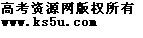A.大兴安岭森林病虫害监测与预报 B.珠江口赤潮动态监测与预报
C.华北平原泥石流监测与预报 D.西北地区沙尘暴监测与预报
图3中甲、乙分别是我国长江以南某地等高线地形图（单位：米），据此回答3~4题。
3．下述土地利用方式中较不合适的是（ ）
A．①处种植水稻 B．②处栽种柑橘
C．③处种植甜菜 D．④处栽种茶树

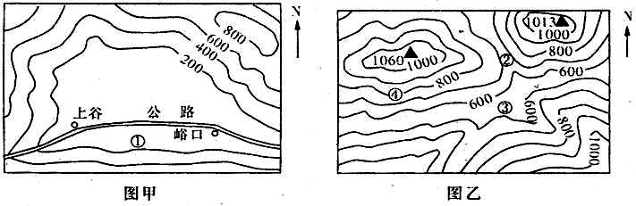
图3

4．实地调查，图中①③处的年降雨量明显比④处少，形成原因是（ ）
A．①③处位于山脊，蒸发量少 B．④处位于盆地，河、湖蒸发量大
C．①③处于夏季风的背风坡 D．①③处位于非季风区
5．若该水库旁建有一度假村，下列四幅图中，能正确反映该水库与度假村之间风向的是
（ ）
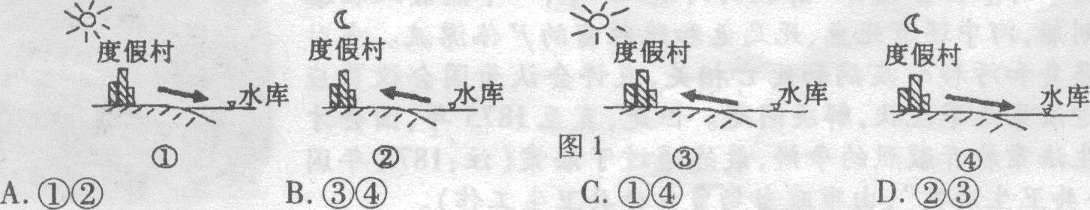

6．关于水库对库区周边地区的影响，正确的是 （ ）
A．风力减弱 B．雷电、阵雨等天气现象增加
C．气温年较差增大，日较差减小 D．增加周边地区空气湿度
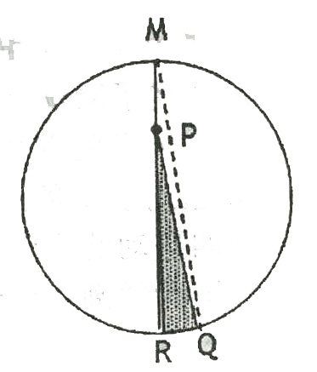
下图中，大圆为晨昏线，M点纬度为70°，且该点位于东、西半球的分界线上，P点线速度为0，图中阴影区与非阴影区的日期不同。读图回答7—8题。
7．若图中日期为3日和4日，则北京时间为（ ）
A．3日2时40分 B．3日21时20分
C．4日2时40分 D．4日21时20分
8．有一架飞机准备从Q点起飞，沿图中虚线
示意路线飞行，至M点降落，则（ ）
A．飞机飞行方向保持不变 B．飞行中一直阳光普照
C．航线是QM两地间最近距离 D．飞机将飞越太平洋上空

读图1，回答9－10题
9． 有关图中四地天气状况的正确叙述是（ ）
A 甲地风向为西南风
B 乙地气温较高
C 丙地风速最大
D 丁地气压最低
10． 关于戊地天气系统的正确组合为（ ）
①南半球②北半球③暖锋④冷锋
A①③ B②③ C①④ D②④
2011年2月2日食世界湿地日，其主题是“上游到下游，湿地连接你和我”。湿地与森林、海洋称为全球三大生态系统，在防洪、抗旱、调节气候、控制污染等方面具有其它生态系统所不可替代的功能和效益，被称为地球之“肾”，完成11-12题：
11．我国长江流域湿地破坏严重的主要原因是（ ）
①围湖造田 ②森林破坏 ③滥捕乱杀 ④兴修水利 ⑤环境污染
A ①②④ B ②③⑤ C ①②⑤ D①③④
12．世界湿地目的的主题没有体现可持续发展的（ ）
A共同性原则 B 可持续性原则 C公平性原则 D合理性原则

二、非选择题
37．（37分）读规划中的兰（州）厦（门）铁路及沿线地区图，回答下列问题。
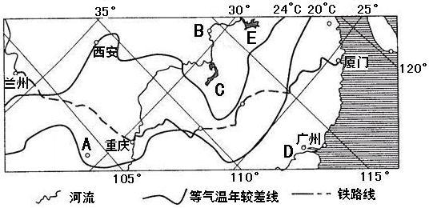
⑴描述兰厦铁路线的走向_________________；影响其走向的决定因素是____________4分）
⑵分析比较A、B两城气温年较差的大小及原因。（11分）

⑶A所在省 2008年发生里氏8.0级的特大地震。地震多由板块构造运动引起，该地震的发生与哪两大板块的运动有关?该地震所在区域属于世界哪个地震带?(4分)

⑷图中D地区是我国内河航运发达的地区之一，试分析其原因。（8分）

⑸针对图中C、E两省湖区某种生态环境问题，有关专家提出了“治湖必须治江，治江必修治山”的治理思路。该生态环境问题是什么？结合地理环境的基本规律，谈一谈你对这一思路的理解。（10分）

1－5ACCCB 6－10DBDBB 11—12CD
37、（共37分）
⑴（共4分）西北——东南走向（2分）； 社会经济因素（2分）
⑵（共11分）A城气温年较差小于B城（3分）。原因：A城地处四川盆地内部，其北面的秦巴山地阻挡了冬季北方吹来的冷空气，因而冬季气温较高（2分）；夏季，A城地势较高，气温较低，所以气温年较差小（2分）。B城处于长江中下游平原，冬季北方吹来的冷空气可以长驱直入影响B地，使其冬季气温较低（2分）；夏季，B城受副高控制形成伏旱天气，气温较高；所以气温年较差较大（2分）。故A城气温年较差小于B城。
⑶ （共4分）亚欧板块与印度洋板块（2分）；地中海——喜马拉雅地震带（2分）。
⑷（共8分）D处为珠江三角洲地区，地形平坦，水流平稳（2分）；受亚热带季风气候影响，降水丰富，河流水量大（2分）；无结冰期，可四季通航（2分）；河网稠密，水网密布，水系发达，通航里程长（2分）；流域内人口稠密，城市众多，经济发达，资源丰富，客货流量大（2分）。（任答四点得8分。）
⑸（共10分）生态问题：（泥沙淤积造成的）湖泊萎缩及洪涝频繁（任答一点得2分。）。依据地理环境的整体性规律（2分）：该问题主要与入湖河流泥沙增多密切相关（2分）；而入湖河流泥沙增多，又主要与上游山区因滥垦乱伐导致水土流失有关（2分），因此湖、江、山应当综合治理（2分）。

选考部分
请考生在A、B二题中任选一题作答。

40.(15分)
A.［选修2——海洋地理］
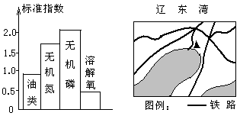
读示意图完成下列问题。
(1)辽东湾所在海域属于我国的内海 海的一部分，我国的内海还有 、珠江口、长江口，在这些海域，中国拥有绝对的主权。(2分)
(2)最近几年来，辽东湾污染状况严重，从污染的标准指数分析，首要的污染物
是 ，其次是 、 。这些污染物大量排入辽东湾，会导致海水 化，影响生态系统。(4分)
(3)分析辽东湾所在海域有利于晒盐的自然条件。(3分)

(4)结合辽东湾周围工农业生产和自然条件分析,导致辽东湾污染较严重的原因
主要有哪些。(6分)
A.从陆上和海岸生产活动看：
B.从海上生产活动看：
C.从海域自然条件分析：
B.［选修5——自然灾害与防治］
近些年来，自然灾害在全球范围内频繁发生，自然灾害影响着人类生命安全，给人类造成极大的经济损失，对自然环境也产生极大破坏。根据所给图表资料，完成下列问题。
一般年份中国自然灾害损失估算表
灾 害 种 类 | 粮食损失（亿千克） | 直接经济损失（亿元人民币）
干 旱 | 200～250 | 150～200
洪 涝 | 100 | 150～200
风 暴 潮 | 2.5～5 | 50～60
冰雹与低温 | 15～25 | 20～30
森 林 火 灾 |  | 50～100
崩塌、滑坡、泥石流 | 2.5～5 | 20～30
风沙和沙漠化 | 2.5～5 | 20～30
(1)读上述图表,对我国影响最大的自然灾害是 和 。简述其
原因。 (5分)

(2)修建水库会改变自然环境的一些特点，2004年秋季，渭河流域洪水泛滥，陕西人责怪三门峡水库，水库管理者却认为洪水泛滥是陕西人自己造成的。请结合有关地理知识分析，这是为什么。(6分)

(3)人类活动及其对自然环境施加的影响，可以直接或简接地诱发地质灾害。简
述当今世界地质灾害发生的频率和强度不断提高的原因。(4分)

40.(15分)
A.(1)渤(1分) 琼州海峡(1分)
(2)无机磷(1分) 无机氮(1分) 油类(1分) 富营养(1分)
(3)晴天多；尤其是冬春季节，多大风，蒸发旺盛；有宽度的泥质海滩。(3分)
(4)A沿海众多港口和其他海岸设施、工农业生产、人类生活等产生大量废弃物排入辽东湾。(2分)
B经过辽东湾的船舶和海上石油生产等产生大量的油类物质。(2分)
C辽东湾海域相对封闭，缺乏洋流，不利于污染物与外海交流而充分自净。(2分)
B．(1)干旱(1分) 洪涝（1分） 我国东部地区的降水主要是由副高的强弱、进退决定的，副高的位置和强弱一旦异常，就会造成不同程度的水旱灾害。总之，我国降水量的季节分配不均，年际变化大，使不同地区的不同季节往往交替出现水旱灾害。(3分)
(2)陕西人责怪水库的原因是：水库修建后，水库上游河段水位抬高，流速减慢，造成泥沙淤积严重，由于河床抬高，同时两岸大坝不断加高，防洪变得更加困难 (3分) 。
水库管理者认为：洪水泛滥是陕西人自己造成的，理由是陕西地区水土保持工作成效不够，导致水库泥沙淤积严重，使渭河许多河段形成了地上“悬河”。 (3分)
(3)除了自然因素外，人类活动可以直接或间接诱发地质灾害。当今世界人口迅
速增长，经济高速发展，导致人口分布集中，人类大规模的工程活动和对自然
环境的严重破坏，使地质灾害发生的频率和强度不断提高。(4分)

文综地理部分（卷二）

一、选择题（每题4分 共12题）

图1示意海平面两条闭合等压线。读图1，回答1～2题。
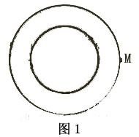
1．若M点吹东南风，则该天气系统所处的位置和性质分别为
A．北半球、气旋 B．北半球、反气旋
C．南半球、气旋 D．南半球、反气旋
2．若该天气系统生成于太平洋海域，则其中心移动的方向通常为
①南 ②西 ③北 ④东南 ⑤西北
A．①②③ B．②③④ C．②③⑤ D．③④⑤

读我国某区域示意图，回答3～4题。
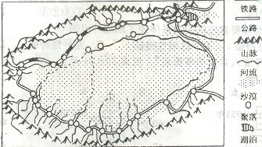
3．下列描述与图示地区相符的是
A．六月暑天犹着棉，终年多半是寒天
B．一川碎石大如斗，随风满地石乱走
c．绿遍山原自满川，子规声里雨如烟
D草长莺飞二月天，拂堤杨柳醉春烟
4历史时期以来，该地大部分聚落逐步向地
势较高的地区转移，其主要原因是
A．洪水泛滥 B坡地开发
c交通线增多 D．荒漠化范围扩大

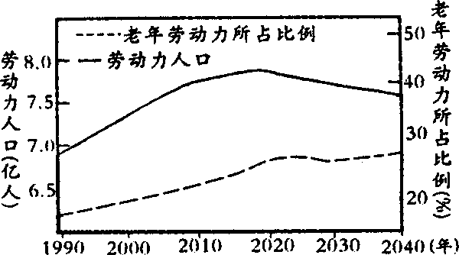
读“中国劳动力资源及其老化趋势”图，回答5～6题。

5．关于老年劳动力所占比例变化曲线，正确的是 A．2030年以前与劳动力人口曲线变化完全一致
B．2010年以后与劳动力人口曲线变化完全一致
C．老年劳动力人口增长最快的时期是2010年一2020年
D．老年劳动力人口增长最快的时期是2030年—2040年
6．“人口红利”是指通过家庭计划生育，在比较低收入条件下，加速人口转变，形成较高比例的劳动或工作人口。图中“人口红利”最小的时期是
A．1990年—2000年 B．2000年—2010年
C．2010年一2020年 D．2030年—2040年

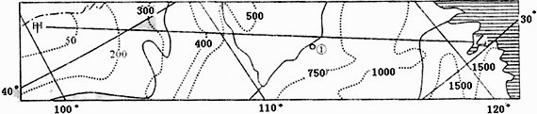
下面是某区域等年降水量线图，读图回答7～8题。

7．图示区域内年降水量的空间分布规律是
A．由东向西逐渐减少 B．由西南向东北逐渐减少
C．由南向北逐渐减少 D．由东南向西北逐渐减少
20070126
8．沿图中甲乙线，，从甲至乙植被类型的变化依次是
A．高寒草原，亚寒带针叶林、温带落叶阔叶林、亚热带常绿阔叶林
B．高寒荒漠、高寒草原、温带落叶阔叶林、亚热带常绿阔叶林
C．温带荒漠、温带草原、温带落叶阔叶林、亚热带常绿阔叶林
D．温带荒漠、温带草原、亚寒带针叶林、温带落叶阔叶林

读图:完成9～10题。
9．若图1是以极点为中心的俯视图，且M、N所在经线两侧为不同日期，则此时北京时间为
A．0:00 B．8:00
M
N
图1
·
·
C．16:00 D．20:00
10．若图1是地球侧视图，MN为赤道，图示部分既是西半
球又是夜半球且北京正午人影将越来越长，则此时北京时间为
A．3月21日3:20 B．3月21日15:20
C．9月23日3:20 D．9月23日15:20

下图为我国某城镇周围产业布局示意图。读图回答11～12题。
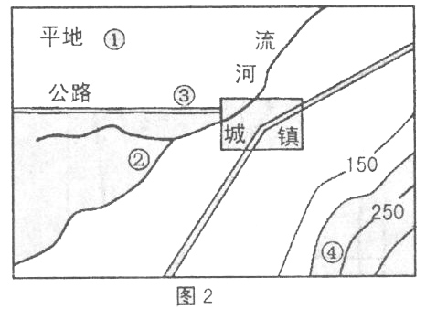

11．若图示地区位于珠江三角洲，则各地土地利用方式不合理的是
A．①地发展长绒棉 B．②地建自来水厂
C．③地建甘蔗制糖厂 D．④地植树造林
12．若图示地区位于宁夏平原，则下列叙述正确的是
A．河流的主要功能是为城镇提供水运条件 B．③地适宜建焦化厂
C．①地易受风沙、盐碱的影响 D．公路沿线滑坡和泥石流危害较大

1-12：ACBDCADCBDAC
37.(37分)读下列材料，回答问题。
材料一：我国某一地理兴趣小组，在某年6月22日，测得该地正午太阳高度达到一年中的最大值,为81.5°。该地该日昼长为14小时20分，日出时间为“北京时间”5时50分。
材料二：据该兴趣小组连续几年的监测，发现该地的酸雨比较严重。
材料三：该兴趣小组在对该地城市农产品价格及农事活动调查中得出如下数据：
项目/作物 | 花 卉 | 蔬 菜 | 稻 米 | 甘 蔗
市场价格（元/kg） | 5 | 3 | 2 | 1
生产成本（元/kg） | 2.5 | 2 | 0.8 | 0.4
运费率（元/kg·km） | 0.5 | 0.3 | 0.01 | 0.01
单位面积产量（kg） | 20 | 15 | 4 | 10
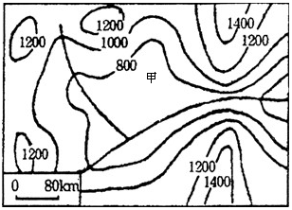
材料四：该小组草绘了该地区的等高线地形图

(1)该地的区时比北京时间 （早或晚） 小时。(4分)
(2)该地可能是我国的（ ）(3分)
A．东北平原 B．渭河平原 C．太湖平原 D．成都平原
(3)根据所给资料信息，如果在距离城市1km处的土地上，从经济效益考
虑，最适宜种植的作物是（ ）(3分)
A．水稻、甘蔗 B．花卉、蔬菜 C．花卉、甘蔗 D．蔬菜、甘蔗
(4)当距离城市超过30千米时，当地种植哪一种作物经济效益最高（ ）(3分)
A．花卉 B．蔬菜 C．稻米 D．甘蔗
(5)甲所在地区的地带性土壤是（ ）(3分)
A.黄壤 B.紫色土 C.棕壤 D.水稻土
(6)近年来热水器的使用在我国方兴未艾，若在该地安装热水器，为使热水器的效率最高，则热水器在一年中集热板与地面间夹角的调节范围是从 到 。但是，当地农民安装了热水器后，发现热水器的效果很差。许多农民纷纷找到商家，要求退货，可商家和厂家证明，产品质量没有问题。那么，原因是什么？(6分)
(7)该地农民能大量种植甘蔗，但调查小组发现：在同一纬度的其它地区，均没有甘蔗种植。请从地形、气候方面分析该地发展甘蔗种植的优势区位是什么?(6分)
(8)分析材料二中问题产生的原因及可能的解决措施。(9分)

37.(37分)
(1)晚(2分) 1(2分) (2)D(3分) (3)B(3分) (4)C(3分)
(5)A(3分) (6)8.5° 55.5°(或8°34′ 55°26′) (2分)
该地位于四川盆地，为亚热带季风气候，全年湿润，云雾量大；盆地地形水汽对流不畅，对太阳辐射削弱多，到达地面的太阳辐射能少。故热水器效果不好。(4分)
(7)亚热带季风气候，夏季高温多雨，盆地地形具有火炉效应，使得本地夏季气温比我国同纬度其它地区高；北部有秦岭、大巴山的阻挡，受冬季风的影响小，生长期长。(6分)
(8)原因：①该地能源消费以煤为主，近年来交通发展较快，尾气排放量大，酸性气体排放多；②盆地地形，对流不畅，酸性气体易积聚；③季风气候，降水较多，与酸性气体易结合。(6分)
措施：①改变能源消费结构，增加清洁能源消费量；②实施清洁燃烧技术措施，减少酸性气体排放量；③加大治理、管理力度；④回收酸性气体，开展综合利用；⑤提高能源利用效率。（答出三点即可）(3分)

选考部分
请考生在A、B二题中任选一题作答。

40．A 选修2——海洋地理（15分）京津唐地区中的天津是我国主要的以海盐为原料的化学工业工业基地，所用海盐主要产自我国最大的长芦盐场。分析相关材料并回答有关问题：
材料一 京津唐地区（图11）及渤海沿岸海水盐度统计图（图12）
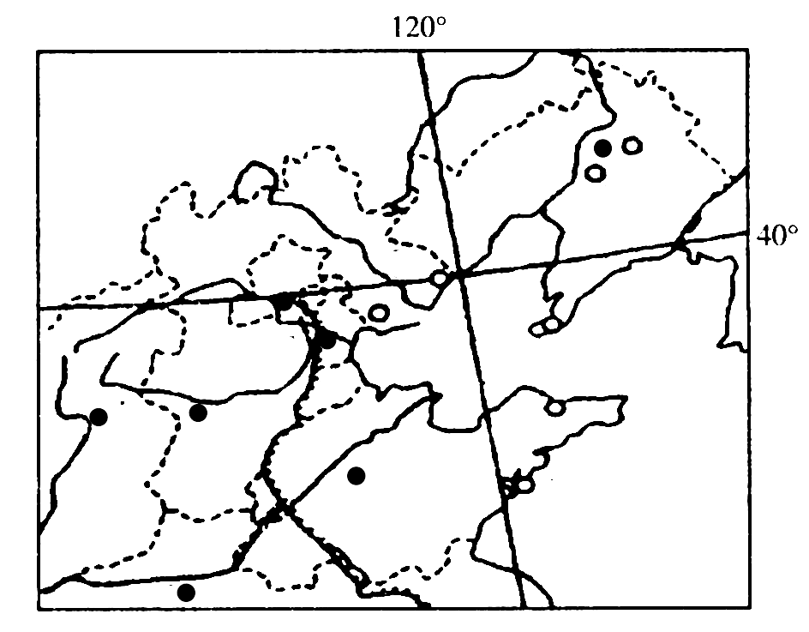
A
B

图11 图12

- 图12是图11中渤海沿岸5个海水测量站的海水盐度统计，概括渤海沿岸海水盐度变化的特征，并简述其成因。（9分）
（1）七月盐度比九月低。影响渤海沿岸海区盐度变化的主要因素是径流；北方地区河流7、8月径流丰富，对海水稀释作用强，盐度偏低；九月份径流减少，盐度增大。（9分）
（2）请分析天津发展海洋化工的主要优势条件。（6分）
（2）①原料充足：附近有全国最大的盐场---长芦盐场；②能源丰富：附近有开滦煤矿、华北油田等，而且有统一电网；③地势平坦开阔；④沿海交通便利，对外联系方便；⑤人口、城市密集，接近消费市场；⑥依托京津，背靠“三北”，区域协作条件好；⑦国家政策支持。（答对其中3点，即可得6分）
B选修5——自然灾害与防治（15分） 阅读材料，完成：
材料一: 2007年第16号台风“罗莎”于10月2日生成，“罗莎”台风6日横扫台湾。据台湾《联合晚报》7日报道，台风已造成7人死亡，2人失踪，52人受伤，死伤人数可能还会增加。
材料二: 2008年 1月10日以来，一场强烈的低温、雨雪、冰冻天气袭击我国南方等地，其影响范围之广、持续时间之长、强度之大、所造成的灾害之重为历史罕见。
材料三: 雨涝指因大雨、暴雨或持续降雨使低洼地区淹没、渍水的现象。
中国各地降水量季节分配（占年总量百分比）
地区 | 春季 | 夏季 | 秋季 | 冬季
华南地区 | 11 | 43 | 39 | 7
华北平原 | 9.8 | 73 | 13 | 4.2
长江中下游 | 22 | 45 | 18 | 15
西北干旱区 | 32 | 29 | 10 | 29
（1）地质灾害的诱发因素有那些？说明台湾东西部地质灾害的特点差异及原因。

（2）2008年1月10日以来我国南方遭受雨雪冰冻天气的影响,随着冰雪的融化可能发生哪些次生地质灾害?

答案：（1）暴雨、地震、工程建设 差异：东部强度大，频度高，但损失较西部少
原因：东部为山地，坡度大；是夏季风的迎风坡，降水丰富；离板块边界更近；但人口城市密度小。（2）崩塌 滑坡 泥石流。

